
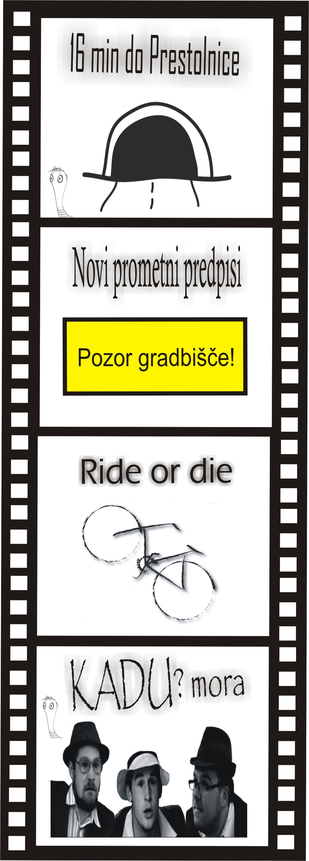


16 minut do prestolnice, 20'
Kandidat za župana obljublja izgradnjo tunela, ki jo začne na svojo roko. Mu bo uspelo končno povezati svoje malo mestece s Prestolnico?
Igrajo: Domen Uršič, Matjaž Peternelj, Janez Bevk, Peter Lahajnar, Andraž Drešček, Matija Čuk, Bojan Tavčar, Igor Uršič, Tilen Sedej, Stojan Abram
Kamera, montaža, režija: Gašper Uršič
Ideja: Igor Uršič
Produkcija: KUD Cerkno, TV R.E.T., 2006

Novi prometni predpisi, 6'
Zgodba o človeku, ki ima v avtu napravo, ki jo predpisuje najnovejši zakon o varnosti v prometu.
Igra: Peter Lahajnar
Kamera: Gašper Uršič, Domen Uršič
Montaža in režija: Gašper Uršič
Ideja: Livija Rojc Štremfelj
Produkcija: KUD Cerkno, TV R.E.T., 2006

Ride or die, 15'
Fantje, polni adrenalina, zopet zajahajo kolo in se spustijo daleč v dolino po strmih pobočjih. Ti dvigne pritisk!
Vozijo se: Aleš Drole, Gašper Klemenčič, Tadej Razpet, Jani Praprotnik, Tadej Razpet, Uroš Štremfelj
Kamera, montaža, ideja, režija: SEDZ org.
Produkcija: KUD Cerkno, SEDZ org., 2006

Kadu?: Mora, 12'
Trije upokojenci igrajo moro, nenadoma eden izmed njih izgine ...
Igrajo: Gašper Uršič, Janez Bevk, Domen Uršič
Kamera, montaža in režija: Gašper Uršič
Ideja: TV R.E.T.
Produkcija: KUD Cerkno, TV R.E.T., 2006

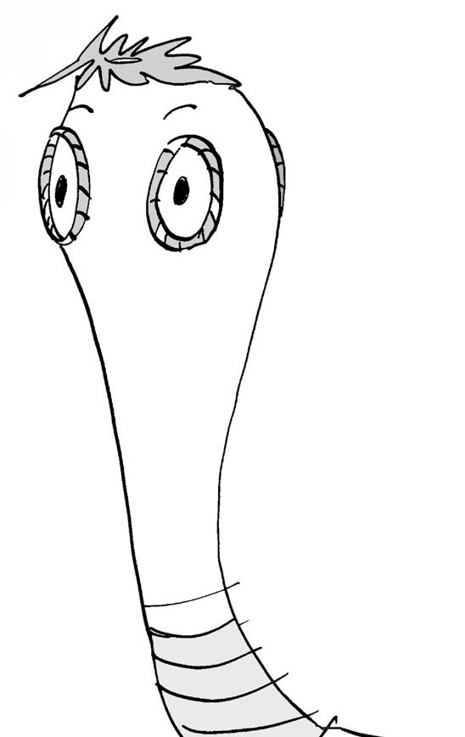
Nagrade TRAKulja 2006:
Kadu?: Mora (najboljši film)
16 minut do prestolnice (najboljša ideja)
Domen Uršič (najboljši igralec)

Mladinski Center Prlekije
Spodnji Kamenščak 23
sobota, 31. 3. 2007
ob 18. uri
Vstopnine ni. VABLJENI !
KUD CERKNO se predstavlja !
Z nami so : Ministrstvo za kulturo, Ministrstvo za delo družino in socialne zadeve, Urad RS za mladino, JSKD. MCP je član Mladinskega sveta Ljutomer katerega dejavnost omogočata OBČINA LJUTOMER in ZRSZ.
Sponzorja predstavitve KUD CERKNO:
BIO-TERME Moravci v Slovenskih goricah
SEGRAP Ljutomer

